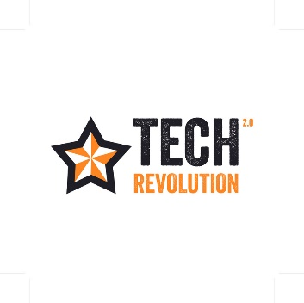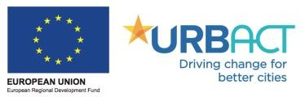

WPM.042.6.1.2021.WJ Rzeszów, dnia 29 grudnia 2021 r.

Pani

Grażyna Żarowska Homik

Dyrektor Wydziału Księgowo Rachunkowego

Urzędu Miasta Rzeszowa

Dotyczy: *przeksięgowanie poniesionych wydatków i kosztów w projekcie Tech Revolution 2.0 realizowanego w ramach programu URBACT.*

Szanowna Pani Dyrektor,

W związku z podpisaniem umowy o URBACT Subsidy Contract TechRevolution 2.0 Transfer Network (Second Wave)” z dnia 12 sierpnia 2021 r. między partnerem wiodącym, tj. Urzędem Miasta Barnsley a Narodową Agencją Spójności Terytorialnej – Ministerstwa Spójność Terytoriów i Stosunki Społecznych Francji, pełniącej funkcję Instytucji Zarządzającej Europejskiej Współpracy Terytorialnej oraz Umowy Partnerskiej „Join Convention” z dnia 19 listopada 2021 r. między Urzędem Miasta Barnsley a Gminą Miasto Rzeszów, proszę o przeksięgowanie poniesionych wydatków i kosztów   
z Rachunku Wydatków Miasta na rachunek wyodrębniony do realizacji projektu pod nazwą „Tech Revolution – Second Wave”, zgodnie z załącznikiem do dnia 31 grudnia 2021 r.

W związku z koniecznością rozliczenia kosztów wynagrodzeń pracowników oddelegowanych do realizacji w/w projektu w ramach refundacji, po otrzymaniu wyliczonych kwot do rozliczenia przygotowane zostanie odrębne pismo w tej sprawie.